Cluster Kuberentes Local

Requisitos:

- Minimo de 8GB Ram (Dica para um aprendizado mais eficiente 16GB)
- VS Code(não obrigatório)
- VirtualBox
- Vagrant (Uso dele é para subir a infra, mas não é obrigatório)
- Lens ( IDE para uma familiarização gráfica, não abordarei ele a fundo para melhor estudos indico o uso da documentação “docs.k8slens.dev/main/”)

Considerações a fazer:
O SO hospedeiro que usarei será linux, mas se quiser utilizar outro não haverá problemas, por heterogeneidade o VirtualBox será utilizado.

Sinopse:
Neste laboratório abordaremos a criação de um cluster k8s local onde teremos 3 ubuntu 18.04, uma control-plane e duas workers, vamos implantar micro-serviços, explorar comandos e abordaremos o uso basico de funcionalidades que o Kubernetes tem a oferece para melhor gerenciamento.

Inicialização do laboratório:
- Presumindo que você já esta com os programas que abordamos em Requisitos instalados, vamos abrir o vagrantfile no VSCode e realize as alterações dos IPs das maquinas para o ip da sua rede.
No meu caso o range de IP aqui é 192.168.10.0

- Agora abra o master.sh localize e altere o IP do --apiserver-advertise-address=
para o mesmo da vm “master” que será nossa control-plane.
- Abro o próprio terminal do VSCode e execute o comando => vagrant up master
ele irá iniciar a vm master e dará a opção de interface de rede, no caso aqui usarei a WI-FI
então escolherei a 1 como brigde.
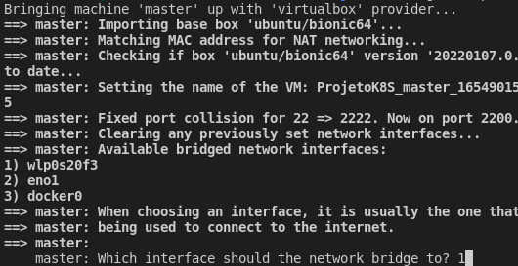
- Ele vai começar a instalar as dependências do tudo que precisamos para cria nosso cluster kubernetes assim que ele finalizar vamos voltar ao vagrantfile para realizarmos alterações de memoria das vms workers, devemos comentar onde está
declarado na vm master as configurações de memoria e CPU.
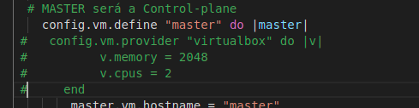

- Salve. e no terminal do VSCode execute o comando => vagrant up worker1 worker2
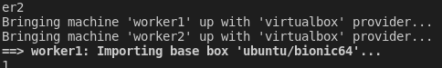
Siga o mesmo processo de escolha da interface que fizemos na master.
Nota:(se sua maquina for 8GB de RAM execute apenas uma vagrant up worker1).

- Assim de instalarem acesse as workers como o comando => vagrant ssh worker1
(para a worker2 é só substituir o nome)

- Agora vá até o diretório cd /vagrant verifique se existe um executavel chamado join.sh
execute o join ele retornará a imagem
